中晶环境科技股份有限公司破产清算案
债权申报通知
北京市第一中级人民法院于2025年5月27日作出（2025）京01破申670号《民事裁定书》，裁定受理深圳市彩阳电力技术有限公司申请中晶环境科技股份有限公司（以下简称中晶环境或债务人）破产清算一案，并于2025年7月1日指定北京大成律师事务所为中晶环境管理人（以下简称管理人），负责破产清算的各项工作。
根据北京市第一中级人民法院2025年7月1日作出的（2025）京01破315号公告，管理人现将中晶环境债权申报事宜通知如下：
- 申报期限：债权人应于2025年9月1日（含当日）前向管理人申报债权，提交债权申报材料，说明债权数额、担保状况及是否属于连带债权等，并提供相关证据材料。
未在上述期限内申报债权的，可以在破产财产最后分配前补充申报；但是，此前已进行的分配，不再对其补充分配。为审查和确认补充申报债权的费用，由补充申报人承担。未依法申报债权的，不得依照《中华人民共和国企业破产法》规定的程序行使权利。
- 申报方式：本案采取线上网络申报的方式进行申报。债权人需通过“全国企业破产重整案件信息网”（http://pccz.court.gov.cn）查阅并下载《债权申报指引》，根据指引要求进行债权申报。
债权人可通过本案债权申报系统网站（https://zqsb.jiulaw.cn/v2/virtual/3666104）或通过扫描《债权申报通知》《债权申报指引》中的二维码进入线上债权申报系统进行线上申报。
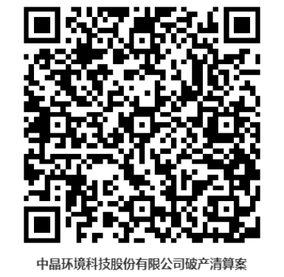
- 管理人联系方式：
联系人：张律师
联系电话：18833035251（工作日9:00-11:30、14:00-17:30）
联系地址：北京市朝阳区朝阳门南大街10号兆泰国际中心B座16-21层
邮政编码：100020
收件人：中晶环境管理人
联系邮箱：zjhjglr@163.com（发送邮件不视为债权申报）
若债权人对债权申报事宜有任何不明之处，请于工作时间拨打管理人联系电话进行咨询。除事前沟通外，谢绝通过短信及电子邮件等其他方式发送咨询及债权申报相关材料。
债权人需按照上述所列非现场方式向管理人申报债权。管理人有权要求债权人补充债权申报材料，直至满足审查要求。对不符合要求的债权申报材料，管理人有权在编制债权表时不予登记。
根据北京市第一中级人民法院作出的（2025）京01破315号公告，第一次债权人会议于2025年9月8日下午14时30分通过网络平台召开，管理人将于会前三天与债权人沟通非现场会议相关事宜。
特此通知

中晶环境科技股份有限公司管理人
二〇二五年七月十日

